Использование наглядного моделирования в формировании лексико-грамматического строя речи у детей старшего дошкольного возраста с ОНР
В работе над коррекцией лексико-грамматического строя речи у детей с ОНР мы применяем универсальные игры на основе наглядного моделирования, которые возможно использовать в рамках любой лексической темы
Метод наглядного моделирования используется нами на всех занятиях и предполагает формирование умений анализировать языковой материал и синтезировать языковые единицы в соответствии с законами и нормами языка. Он позволяет ребенку осознать звучание слова, поупражняться в употреблении грамматических форм, также он способствует расширению словарного запаса, формированию языкового чутья.
Грамматические формы словоизменения, словообразования, типы предложений появляются у детей с ОНР, как правило, в той же последовательности, что и при нормальном речевом развитии. Своеобразие овладения грамматическим строем речи детьми с ОНР проявляется в более замедленном темпе усвоения, в дисгармонии развития морфологической и синтаксической систем языка, семантических и формально – языковых компонентов, в искажении общей картины речевого развития. У этих детей обнаруживается затруднения как в выборе грамматических средств для выражения мыслей, так и в их комбинировании.
Нарушения грамматического строя речи при ОНР обусловлены недоразвитием у этих детей морфологических и синтаксических обобщений, несформированностью тех языковых операций, в процессе которых происходит грамматическое конструирование, выбор определённых языковых единиц и элементов из закреплённой в сознании у ребёнка
парадигмы и их объединение в определённые синтаксические структуры.
Детям с общим недоразвитием речи требуется специальное обучение, а затем длительные тренировочные упражнения по усвоению навыков словообразования. Облегчить этот процесс, разнообразить его и сделать более интересным для ребенка поможет метод наглядного моделирования. Игры на основе наглядного моделирования можно использовать в рамках любой лексической темы.
1. Пиктограммы
Цели:
- развитие навыков словообразования у детей с ОНР
- закрепление навыков образования родственных слов
1 вариант «Дружная семейка»
Этот вариант используется для развития и закрепления у детей навыков словообразования в рамках лексических тем: «Дикие животные», «Домашние животные», «Перелетные птицы», «Зимующие птицы», «Животные жарких стран», «Животные Севера».
Содержание игры: На доску вывешивается пиктограмма, а дети получают картинки, например с дикими животными. Ребенок изменяет слово в соответствии с предложенной пиктограммой. Самым положительным моментом в использовании пиктограмм, является то, что речь педагога сводится к минимуму – он лишь указывает нужную пиктограмму, а ребенок образовывает нужное слово самостоятельно.

 | 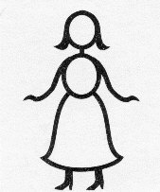 | 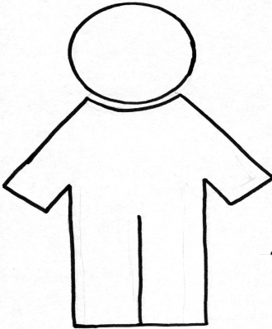 | 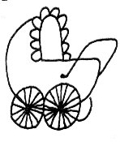
Назови ласково | Назови маму | Назови папу | Назови детёныша
 | 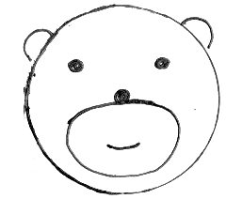 | 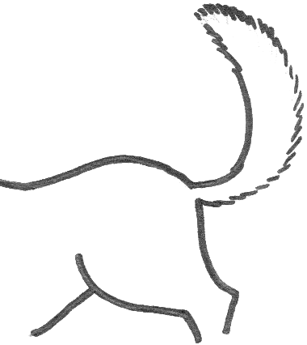 | 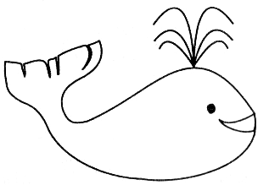
Назови детёнышей | Назови морду | Назови хвост | Назови предмет огромным

«Волшебная дорожка»
Цель: учить детей изменять слово по падежам с помощью вопросительного слова.
Содержание игры:
Условные обозначения падежей могут вывешиваться на доске, раскладываться на партах или ковре. Дети, получив картинки (по любой лексической теме), «шагают» по дорожке, изменяя слова по падежам.
1 вариант: Взрослый активно помогает ребенку изменить слово, давая образец его изменения. Ребенок слушает и обязательно повторяет измененное слово: вместе со взрослым; сразу же после взрослого; через некоторое время после взрослого. Для улучшения ориентировки в игре одно слово называется два-три раза.
2 вариант: Ребенок задает вопросы, а взрослый, отвечая на них, намеренно допускает ошибку, которую должен заметить и исправить ребенок. Если он не замечает ее, взрослый исправляет сам
3 вариант Дети, получив картинки «шагают» по дорожке, изменяя слова по падежам самостоятельно.
Данную игру можно использовать в рамках любой лексической темы.
? |  | 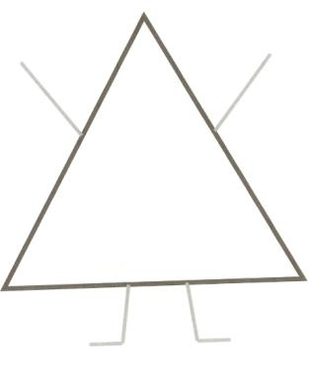 | 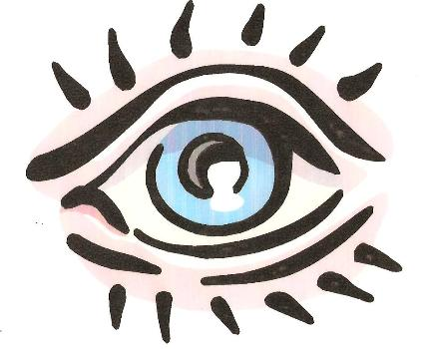 |  | 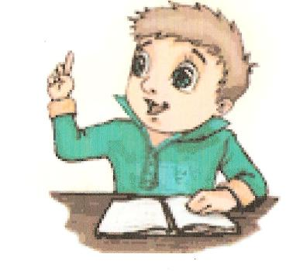
Это кто?  Это что? | Кого здесь нет?  Чего здесь нет? | Иду к кому?  Иду к чему | Вижу кого?  Вижу что? | Доволен кем?  Доволен чем? | Думаю о ком?  Думаю о чем?

В процессе коррекционного обучения большое внимание уделяется формированию словообразовательных навыков у детей с ОНР. Применение наглядных моделей способствует более точному и прочному усвоению детьми на практическом уровне отдельных словообразовательных операций. Используя наглядную модель, дети практически усваивают способы образования относительных прилагательных со значением отнесенности к продуктам питания; наглядные схемы ориентируют детей на поиск слов «родственников» в определенном лексико-семантическом поле. В рамках этого направления, мы используем следующие игры и упражнения:
3. «У меня – у гнома – у великана»
Цель: образование слов с уменьшительными и увеличительными суффиксами.
Содержание игры:
Логопед показывает фигурки на мнемосхеме и предлагает отправиться к ним в гости, взяв с собой подарки; для гнома маленькие, а для Великана огромные.
1 вариант: Ребенок берет картинку с изображением предмета, прикладывает ее по очереди к каждой карточке наглядной модели, образует уменьшительно-ласкательную форму слова («у Гнома») и увеличительную («у Великана»). Например: «У меня - помидор, Гному нужен помидорчик, Великану - помидорище»
2 вариант: К существительному добавляем одно-два качественных прилагательных. Например: «У меня спелый помидор, у Гнома — спеленький помидорчик, у Великана — спелый помидорище».
Данную игру можно использовать в рамках любой лексической темы.
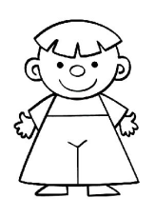 | 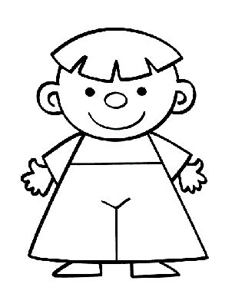
Гномик | Великан

4. «Поварята»
Цель: расширять активный словарь относительными прилагательными, развивать умения образовывать относительные прилагательные.
Содержание игры:
Ребенок берет картинку с изображением предмета, прикладывает ее по очереди к каждой карточке наглядной модели и определяет что из чего сделано
1 вариант: Взрослый называет предмет и из чего он сделан, а ребенок говорит, какой это предмет. Например: Взрослый. Сок из яблока - какой? Ребенок. Яблочный
2 вариант: Ребенок берет картинку с изображением предмета и, называя его, спрашивает у взрослого, из чего этот предмет сделан. Например:
Ребенок. Из чего сделан этот суп?
Взрослый. Из грибов.
Ребенок. Суп из грибов - грибной.
3 вариант: Ребенок берет картинку-предмет (яблоко) и образовывает прилагательные, прикладывая ее поочередно к каждой картинке созданной модели:
сок из яблока — яблочный;
повидло из яблока - яблочное;
пюре из яблока — яблочное
Данную игру можно использовать в рамках лексических тем: «Овощи», «Фрукты», «Грибы», «Ягоды», «Продукты питания».
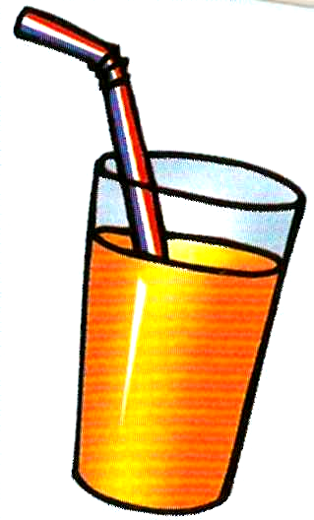 | 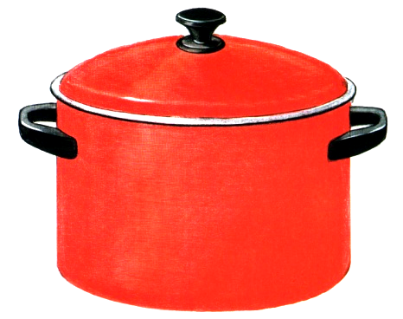 | 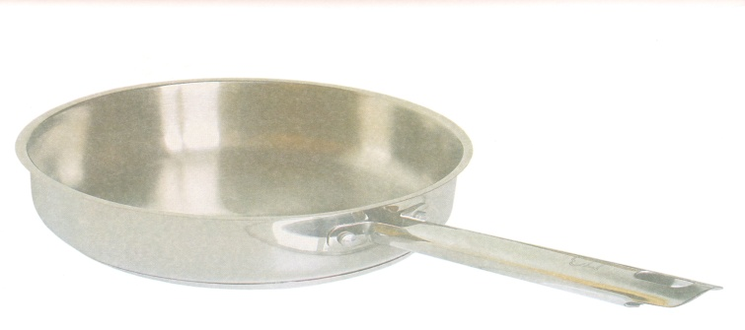 | 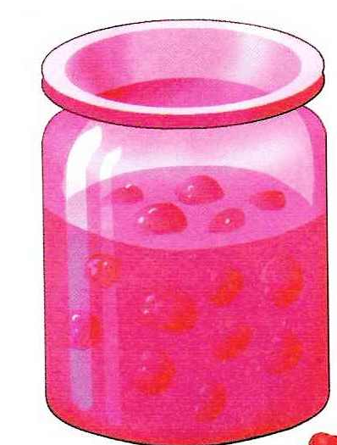
Сок какой? | Суп какой? | Запеканка какая? | Повидло(пюре) какое?

5. «Чей хвост, морда, лапы?»
Цель: расширять активный словарь притяжательными прилагательными, развивать умения образовывать притяжательные прилагательные.
Содержание игры:
1 вариант: Ребенок, опираясь на модель и предметную картинку, образовывает притяжательное прилагательное от названия изображенного на ней предмета. Например: собака. Чей хвост? — Собачий. Чья лапа? - Собачья. Чье yxo? — Собачье.
2 вариант: Взрослый называет притяжательное прилагательное, а ребенок определяет, к какой картинке наглядной модели это название относится. Например: взрослый говорит: «Собачьи», ребенок показывает картинку и называет: «Уши»
Данную игру можно использовать в рамках лексических тем: «Дикие животные», «Домашние животные», «Животные севера», «Животные теплых стран».
6. «Составь предложение»
Цель: составление предложений по графической схеме
В основе данного пособия лежит методика Е.А. Ефименковой, адаптированная именно для детей старшего дошкольного возраста. Ребёнок за определённое количество занятий учится составлять предложение.
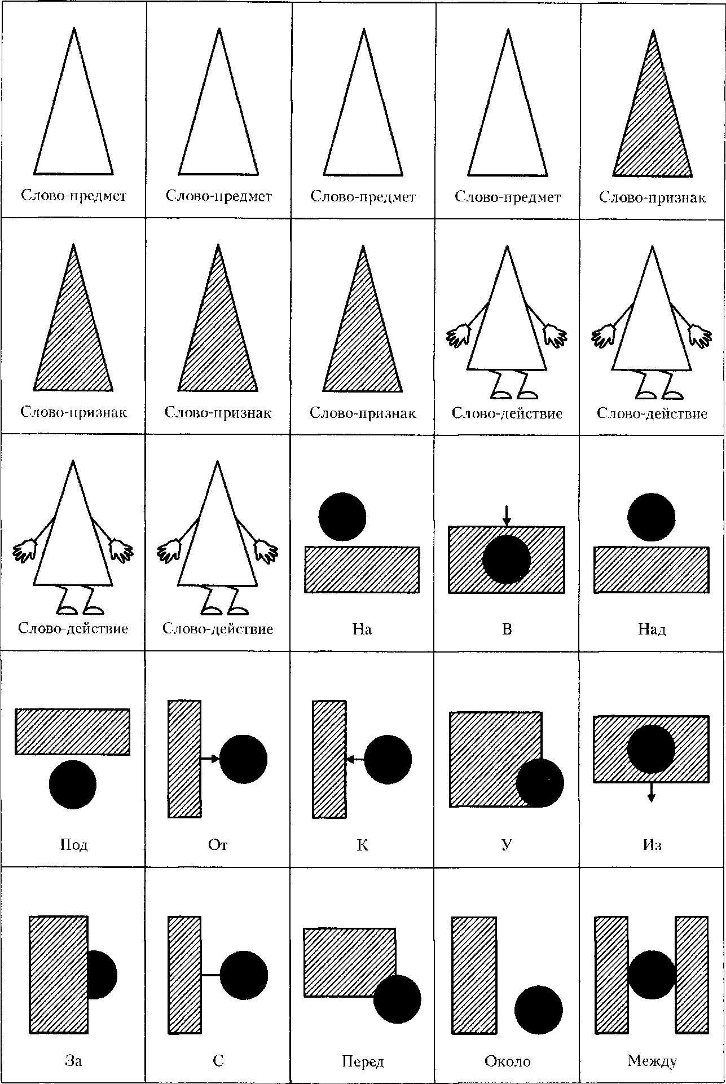
слово - предмет | слово-действие | слово-признак

Варианты игр:
«Подбери слово»
Цель: учить и упражнять детей подбирать слова-признаки и слова-предметы к предмету или объекту.
Содержание игры:
1 вариант: Взрослый показывает ребенку карточку с условными обозначениями различных частей речи: «слово-предмет» (существительное), «слово-действие» (глагол), «слово-признак» (прилагательное) или предлог. Ребенок подбирает и называет подходящее слово.
2 вариант: Взрослый называет слово, а ребенок подбирает к нему нужный символ с обозначением слов-предметов, слов-действий, слов-признаков, предлогов.
3 вариант: используя символы, обозначающие слова – действия, слова – признаки, слова – предметы, подобрать как можно больше слов к какому-либо объекту.
Игра «Строим предложение»
Ребенок повторяет предложение за взрослым и с помощью условных обозначений «слово-предмет», «слово-действие», «слово-признак» и символов предлогов выкладывает его схему.
Игра: «Составляем предложение»
Ребенок составляет предложение по предложенной схеме.
«Расскажи, где?»
Цель: учить детей употреблять предлоги, определять местонахождение предмета на плоскости и в пространстве.
Содержание игры:
Логопед показывает схемы предлогов. Дети располагают предметы или картинки (мяч и ящик, карандаш и книга, пенал и ручка и др.) по отношению друг к другу в соответствии со схемой и рассказывают, где находится предмет.
Список использованной литературы
- Арушанова А. Формирование грамматического строя речи дошкольников // Дошкольное воспитание.-1997.-№2-С.58-63.
- Коррекционно-педагогическая работа в дошкольных учреждениях для детей с нарушениями речи. / Под ред. Ю.Ф. Гаркуши. – М., 2007.
- Сапогова Е.Е.Развитие воображения дошкольника // Психолог в детском саду .- 1998 .- №2 – с.67-72.
- Смышляева Т.Н., Корчуганова Е.Ю., «Использование метода наглядного моделирования в коррекции общего недоразвития речи дошкольников». Журнал «Логопедия». 2005 г. №1
- Филичева Т.Б., Чиркина Г.В. Устранение общего недоразвития речи у детей дошкольного возраста. Практическое пособие. – М.: Айрис-Пресс, 2007.

